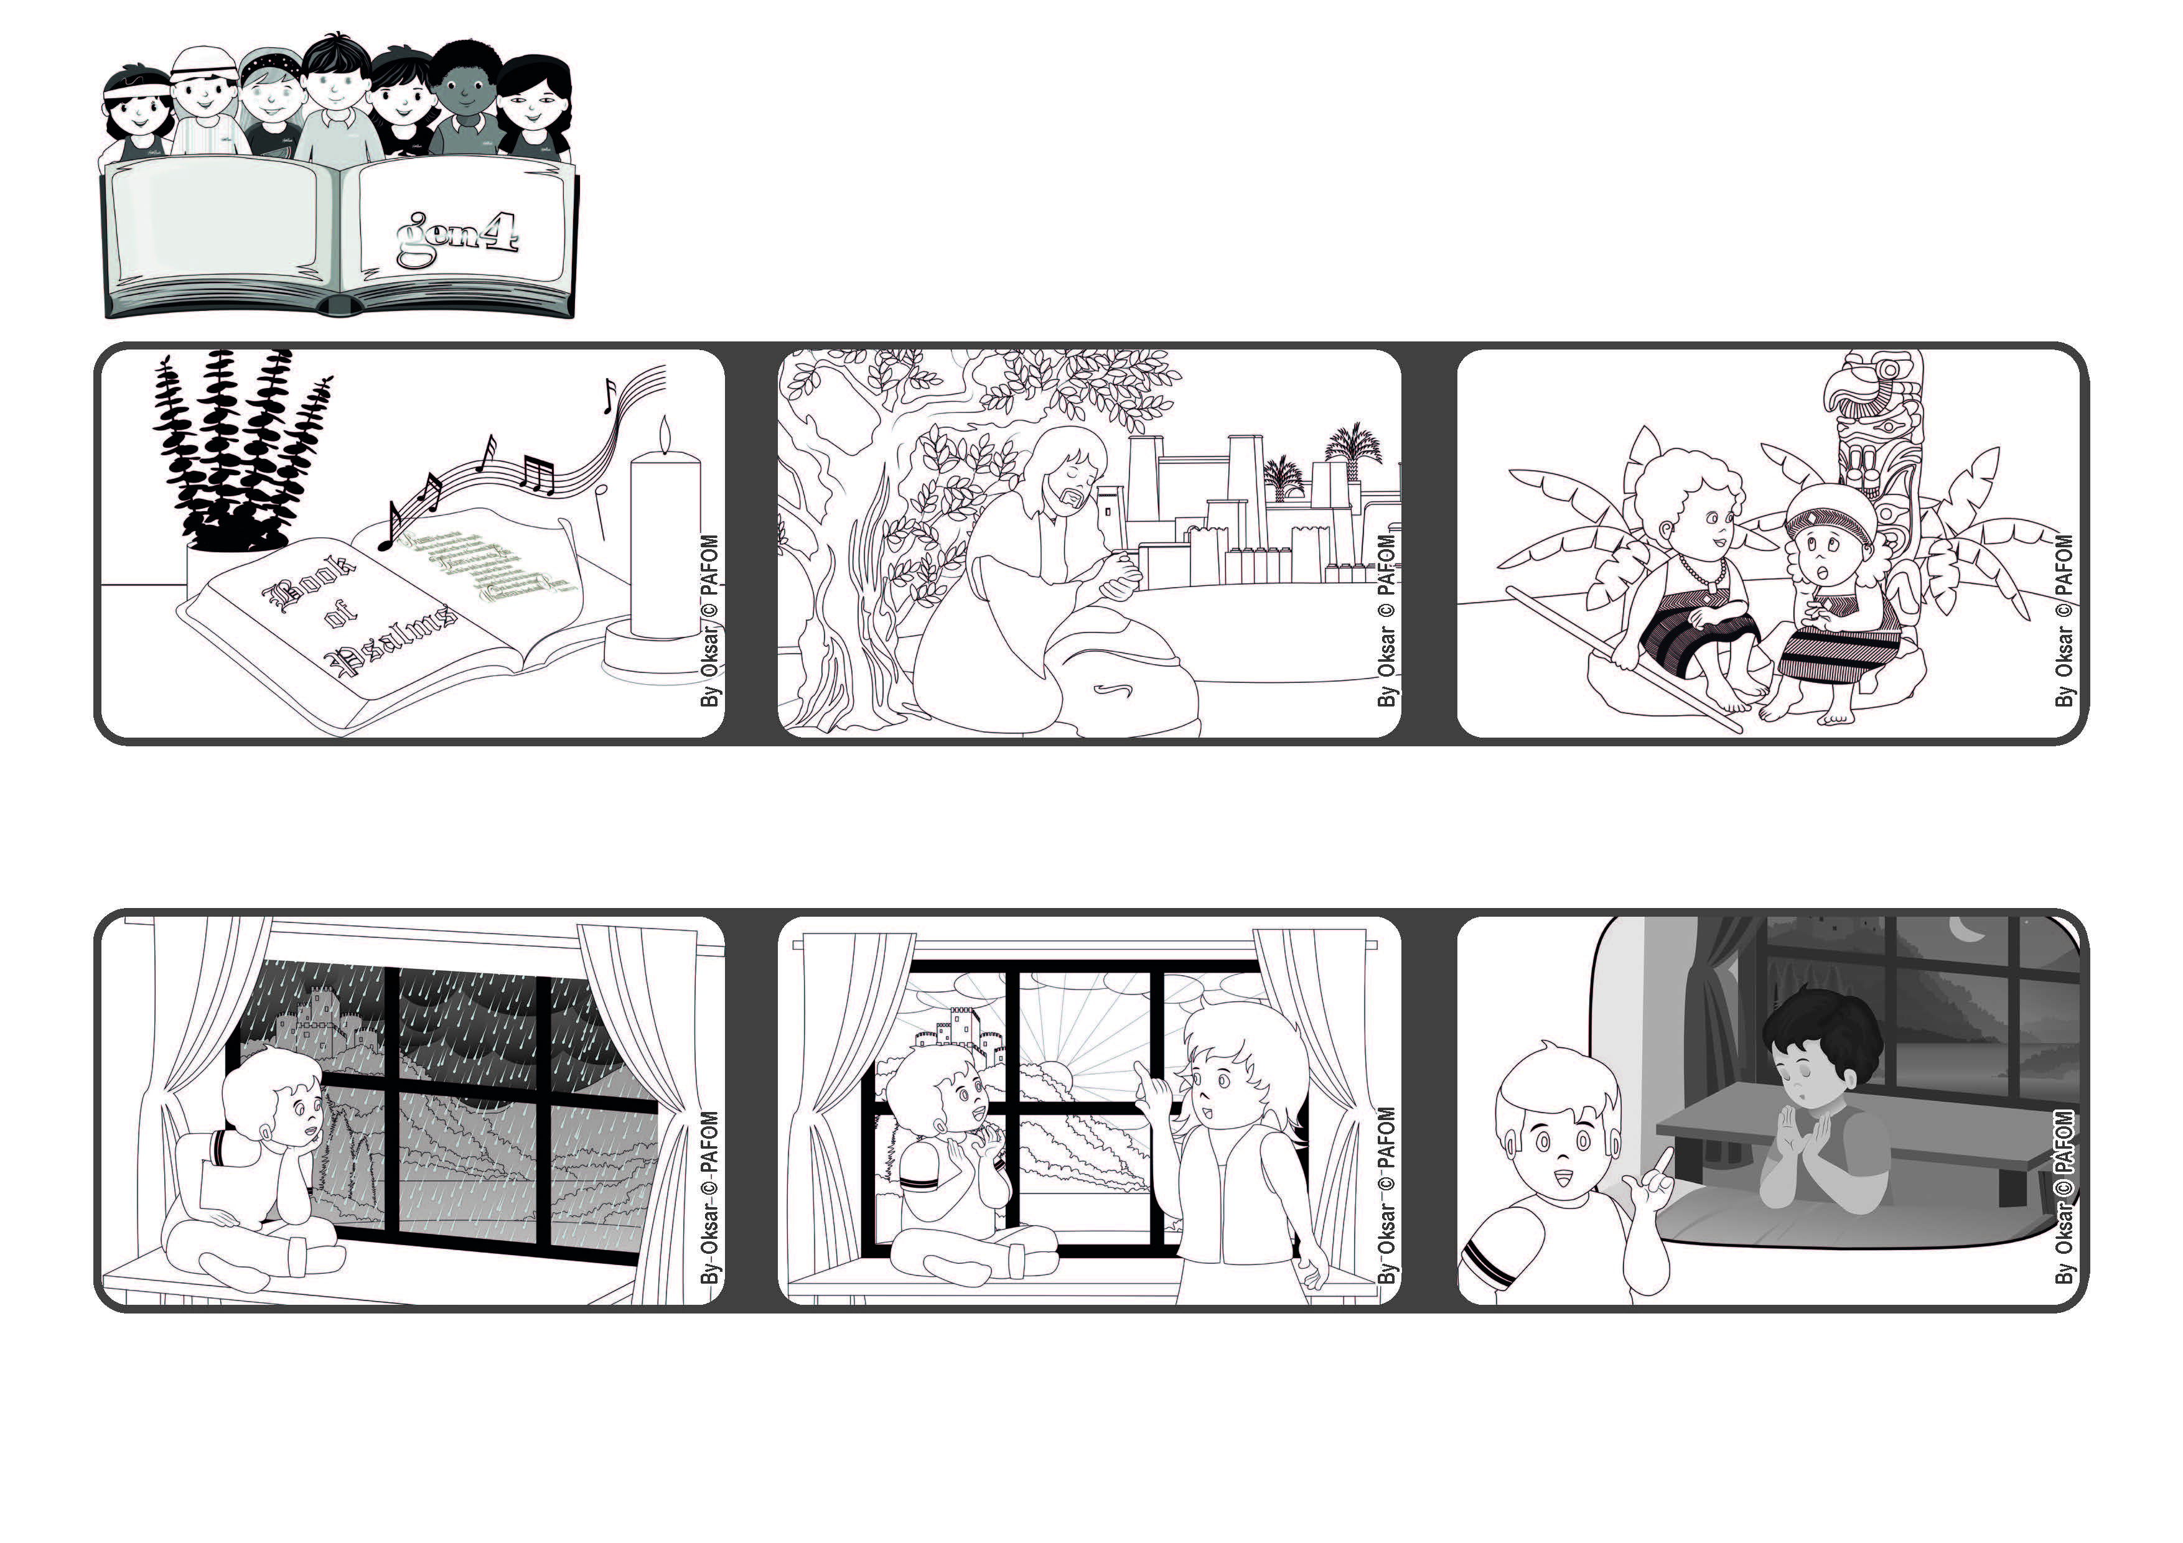

Jesús, ¿Qué puedo hacer hoy por ti?
Junio 2022
Palabra de Vida
“Tu eres mi Señor, no hay dicha fuera de ti” (Sal 16:2)
¿Será porque todas las noches antes de ir a dormir le digo que lo Amo con todo el corazón?. Esta es una experiencia de Francisco de Italia.
Después de un rato llamé a mi mamá y le dije: mira que hermoso sol que está saliendo entre la nubes, este es un gran regalo que Jesús me está haciendo.
Un día estaba en mi cuarto sentado junto a la ventana mientras contemplaba el cielo gris y la lluvia que caía en el campo alrededor de mi casa.
El amor que donamos a quienes están cerca de nosotros , nos ayudará a sentir la presencia de Dios en nuestro corazón, y así sentiremos que conversar con Dios es algo normal; y Dios nunca nos dejará solos.
Jesús enseñándonos a rezar, nos hizo conocer a Dios como un Padre bueno que tiene un amor especial por cada uno de nosotros.
En uno de los libros de la Biblia que se llama “Libro de los Salmos”, están contenidos muchas oraciones muy hermosas como esta: “Tu eres mi refugio y mi fortaleza, el Dios en quien confío” (Sal 91:1,2)
“© PAFOM, Ilustraciones y texto realizados por el Centro Gen4”
Los Gen4 son los niños del Movimiento del los Focolares fundado por Chiara Lubich.

